муниципальное бюджетное общеобразовательное учреждение Маркинская средняя общеобразовательная школа

Сценарий внеклассного мероприятия для начальных классов
«Маленькая Золушка -2018»
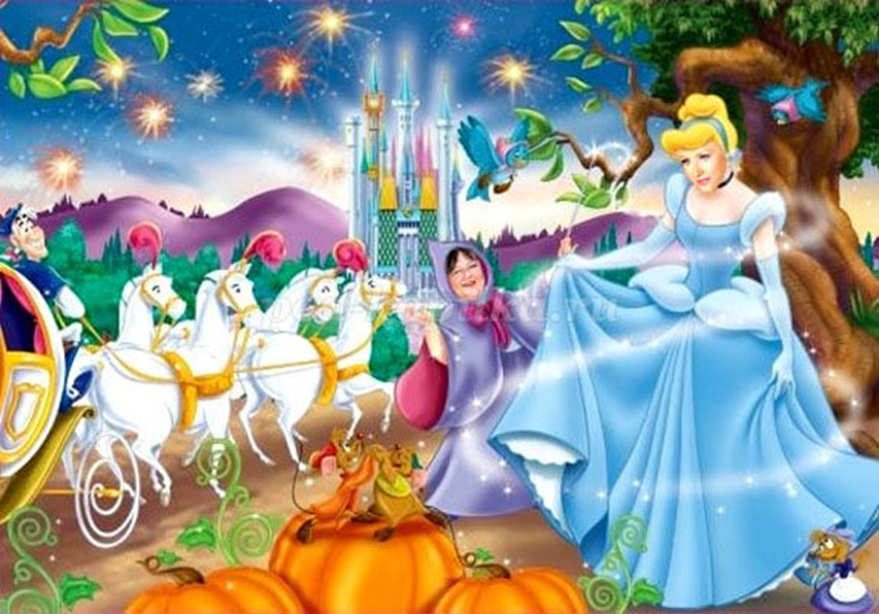

Подготовила и провела Паршина О.П.
Дата проведения 7.03.2018г

Цель: выявление творческого потенциала у девочек начальных классов.
Задачи:
образовательная: поздравить девочек начальных классов с праздником, способствовать созданию атмосферы праздника, активного отдыха;
воспитательная: воспитывать уважение к девочкам, чувство дружбы и товарищества;
развивающая: развивать познавательный интерес детей, развивать индивидуальность и фантазию, мелкую моторику, развивать речь учащихся во время праздника.
Оборудование: музыкальный центр, мультимедийная презентация, атрибуты для игр, медальки, цветы, подарки, конкурсная таблица, ручка, воздушные шары.
Ход праздника
Ведущий 1: Добрый день, дорогие друзья! Мы рады приветствовать вас в этом зале.
Почему весна приходит в марте?
Тает снег, стучат сильней сердца?
Почему в одежде зимней жарко?
И сосульки плачут у крыльца?
Очень просто – женские улыбки
Согревают всё своим теплом.
А 8 Марта без ошибки
Стал Международным женским днём!
И наше сегодняшнее мероприятие мы посвящаем нашим девочкам маленьким будущим женщинам.
Каждая девочка мечтает стать принцессой. Но все знают из сказки, что настоящей принцессой стала только Золушка. И сегодня мы с вами выберем из всех девочек начальной школы Маленькую Золушку – 2018.
Но для начала мы хотели бы поздравить наших девочек с праздником.
- Презентация «Загадки для девочек».

- Частушки от мальчиков 2 класса:
1. Вас, девчонки дорогие,
Поздравляем с женским днем!
И сейчас мы вам частушки
Очень громко пропоем!
2. Ставьте ушки на макушке,
Слушайте внимательно.
Развеселые частушки
Споем вам обязательно!
3. В школе девочки у нас -
Умницы, красавицы!
И признаться, нам, мальчишкам,
Это очень нравится!
4. Ой, беда, беда, беда!
В нашем классе чехарда,
За подарками мальчишки
Разбежались кто куда!
5. Ты, весна, весна, весна,
Будь с девчонками честна:
Подари любовь и дружбу,
Что б им стало не до сна!
6. Вы красивые всегда:
«Хвостики», косички.
Мы за них, бывает, дёрнем,
Только по привычке!
7. Вам сегодня обещаем
Комплименты говорить.
А немного подрастете,
Будем вам цветы дарить!
8. Мы частушки вам пропели,
Вы не обижайтесь,
Громче хлопайте в ладоши,
Шире улыбайтесь!
9. Мы пропели вам частушки,
Но хотим еще сказать:
Вас всегда, везде и всюду
Будем смело защищать!

Ну а теперь начинаем нашу конкурсную программу.
Представление Жюри.
- Отборочный тур.
1 класс – 1 девочка, поэтому она автоматически выходит в основной тур.
2 класс- для вас такой конкурс: разделить фасоль и горох, кто быстрее, тот и победитель.
3 класс – Заплести косичку, у кого самая красивая – тот и победитель
4 класс – из букв слова КРАСОТА составить как можно больше слов имён существительных в единственном числе.
- Основной тур.
1 Конкурс. «Кулинар»
Назвать лишние продукты при приготовлении блюд (борщ, блины, компот, котлеты)
2 Конкурс. «Хозяюшка»
Собрать как можно больше разбросанных по полу листочков в корзинку.
3 Конкурс. «Парикмахер»
Кто сделает больше хвостиков на голове у мальчика за 3 минуты.
4 Конкурс. «Романтические пары»
Соединить пары сказочных героев.
Руслан и Людмила.
Иван да Марья.
Принц и Золушка.

5 Конкурс. «Матрёшки»
По одному мальчику от класса.
- Вы можете помочь своей девочке и принести ей дополнительные баллы.
Необходимо как можно быстрее одеть сарафан, повязать косынку и сказать «Какая я красивая!»
Кто быстрее, тот - победитель.

Монтаж мальчиков
Ученик 4 класса
Своих учителей мы поздравляем,
Здоровья и счастья вам в жизни желаем!
Мы очень вас любим, спасибо вам вновь
За вашу заботу, за вашу любовь!
Ученик 1 класса
Я всем вам, девочки, желаю,
Чтоб всегда здоровы были.
Чтоб смеялись и шутили.
Ученик 2 класса
Весны вам радостной и нежной.
Счастливых дней и розовой мечты.
Пусть дарит март вам, даже снежный,
Свои улыбки и цветы.
Ученик 3 класса
Пусть всегда женский день не кончается,
Пусть поют в Вашу честь ручейки,
Пусть солнышко Вам улыбается,
А мальчишки Вам дарят цветы.
Ведущий 1: Слово предоставляется нашему уважаемому жюри.
Слово жюри. Объявление победительницы конкурса «Маленькая Золушка-2018». Награждение победителей.
Ведущий 1: Милые наши девочки-победительницы, мы поздравляем вам с заслуженной победой.

